Kasteel de Hoogenweerth

De historie van de plaats
Kasteel de Hoogenweerth met het in de bijgebouwen geëxploiteerde hotel en restaurant, zijn gelegen op de rechter Maasoever, even ten zuiden van de stad Maastricht. Het kasteel ligt zuid-west van de wijk Heugem, tegenover de op de linker Maasoever gelegen cementfabriek de Eerste Nederlandse Cement Industrie.
Het gebied waar het huidige kasteel met de bijgebouwen staat, behoorde begin 12e eeuw tot de heerlijkheid en schepenbank Heugem. In 1363 kwam Heugem in handen van de heren van Gronsveld en maakte samen met onder meer Eckelrade en Honthem onderdeel uit van de heerlijkheid/graafschap Gronsveld. Deze situatie bleef ruim vier eeuwen gehandhaafd. Na de komst van de Fransen in 1794 werd de toenmalige heer van de heerlijkheid Gronsveld, graaf Von Törring Jettenbach, zijn macht ontnomen en werd de schepenbank opgeheven. Heugem vormde daarna, samen met de dorpen Eckelrade (gedeeltelijk), Honthem en Gronsveld, de gemeente Gronsveld. Toen Heugem in 1920 door de gemeente Maastricht werd geannexeerd, bleef het gebied waarop kasteel de Hoogenweerth stond tot de gemeente Gronsveld behoren. Door een grenswijziging is het gebied uiteindelijk in 1970 bij de gemeente Maastricht gevoegd.
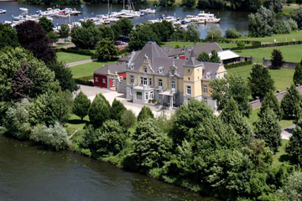
Kasteel de Hoogenweerth, anno 2008

De (bouw)geschiedenis van het complex
Op de plaats waar het kasteel, het hotel en het restaurant nu staan, heeft vroeger een grote hof (boerenhoeve) gestaan. Deze hof kan bogen op een eeuwenlange traditie. In een akte van 1444 werd een “zekeren onderpant gelegen inder Masen bij Hoeghen gheheyten Der Hauwert” reeds genoemd.
Deze hof bestond destijds uit een woongedeelte voor de pachters en zijn dienstmeiden en -knechten, een schuur, stallen, remise, grote tuin en vele bunders goede landbouwgrond. De omvang van de bijbehorende gronden,wisselde nogal in de loop der eeuwen. Uitgaande van de ligging zal dat tot medio 18e eeuw vermoedelijk ongeveer 30-40 ha. zijn geweest. Uit een verkoopakte van 1821 blijkt dat het toen nog slechts 10 ha. was, terwijl het bij de verkoop eind 1970 ongeveer 50 ha. was.
De pachter huurde de hof met de bijgebouwen en de erbij behorende gronden meestal voor “een toust” van zes jaar. Door het bewerken van de gronden en het oogsten van de granen en het fruit voorzag hij in zijn levensonderhoud. Vooral de fruitteelt vormde eeuwenlang een belangrijk onderdeel op deze hof. In de pachtakte werd naast de gebruikelijk voorwaarden, zoals het goed bemesten, mergelen, “ackeren” en cultiveren van de gronden, aan de pachters tevens de verplichting opgelegd de afgestorven fruitbomen te vervangen door jonge bomen en daarnaast jaarlijks een aantal (zes tot tien) jonge fruitbomen, zoals appel- en kersenbomen, te planten. Het fruit werd verdeeld tussen de eigenaar en de pachter, dan wel behield de eigenaar zich het voorrecht elk jaar een aantal fruitbomen aan te wijzen voor eigen gebruik.

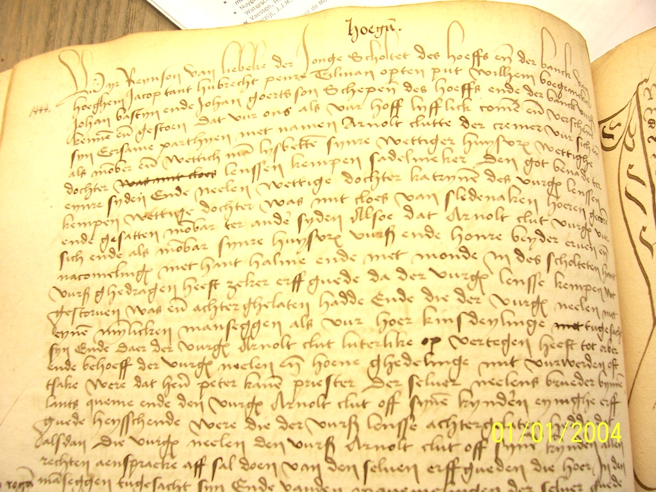
De akte van 1444

De hof werd in de loop der eeuwen ongetwijfeld vele malen verbouwd, gerenoveerd en uitgebreid.
Of er in de 15e, 16e en 17e eeuw ook al een apart huis voor de eigenaar stond, is niet duidelijk. In de stukken van die tijd werd wel meerdere keren melding gemaakt van een huis: “le premier possesseur de la maison de Houweert” (1579) “gelijck dien tegenwoordich is met den huyse daer op staende” (1620) en “zeker huysinge (1654)”. Of hiermee het bij de hof behorende woonhuis van de pachter of een apart huis voor de eigenaar werd bedoeld, blijkt er echter niet uit.

Op een pentekening van 1669 staat een groot huis getekend. Dit moet het in die jaren nieuw gebouwde herenhuis zijn. Vaststaat dat de hof in die periode grondig werd verbouwd. De westvleugel van de hof werd vernieuwd en er werd een nieuw herenhuis (de voorloper van het huidige kasteel) aangebouwd, al dan niet ter vervanging van een ouder exemplaar. Het nieuwe herenhuis bestond destijds uit twee kamers beneden, twee boven, een kelder en een zolder. Het werd opgetrokken in Maaslandse Renaissancestijl, met gebruik van mergel en Naamse hardsteen. Dit is thans het zuidelijk gedeelte van het kasteel met de aangebouwde toren. Het werd gebouwd als woon- of buitenverblijf van de eigenaar.

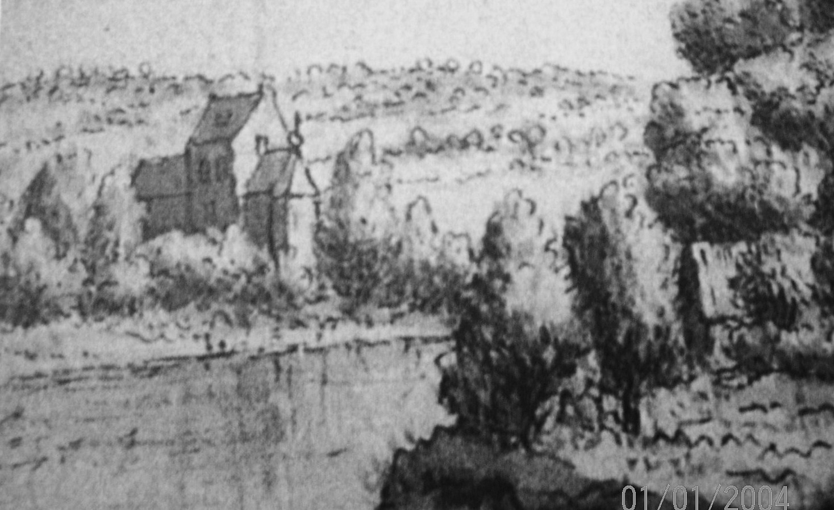
het herenhuis de Houweert, anno 1669

Het ankerjaartal 1754 verwijst naar een grote verbouwing van het herenhuis in dat jaar. Het herenhuis werd toen naar het noorden toe uitgebreid, met wat nu het middengedeelte van het kasteel is. Aan de oostzijde van het herenhuis werd toen vermoedelijk tevens de kleine huiskapel aangebouwd. Bij deze uitbreiding werden dezelfde materialen gebruikt als bij het oudste gedeelte en werd tevens de Maaslandse Renaissancestijl, met gebruik van kruisramen, omlijst met Naamse hardsteen, en de topgevels voorzien van friezen, aangehouden. Parallel aan en deels tegen het herenhuis lag de hoeve.

Ten oosten van het complex stond aanvankelijk een torenachtig bouwsel, dat begin 19e eeuw niet op de Tranchotkaart werd aangegeven, maar wel op de kadastrale minuut. Dit bouwsel is in de loop van de 19e eeuw verloren gegaan.

In 1821 werd het complex tijdens een openbare verkoop als volgt omschreven: “Het voorheen adelyk landgoed genaamd den Hogen Maasweert, in een stuk van 8 bunders, 44 roeden en 85 ellen vierkant (ongeveer10 hectare), onder Heugem, aan den oever van de Maas gelegen, met ruime heere- en pachterswoninge, schure, stallen, remise, grooten tuin, boomedreef, boschje, weigewas en aanhorige extra goede moeslanden”. De nieuwe eigenaar heeft de Houweert/Hoogenweert allereerst in 1821 gemoderniseerd en daarna steeds verder uitgebreid, waarbij de noord- en westgevel van het herenhuis met neoclassicistische topgevels werden geaccentueerd, de vensters werden vergroot en een groot balkon werd toegevoegd. Er kwamen tevens nieuwe dienstgebouwen bij, die haaks op het herenhuis zijn gebouwd, voorbij een herplaatste laat-achttiende-eeuwse inrijpoort (met het alliantiewapen Coenegracht – Bemelmans). In de tweede helft van de 19e eeuw werd er een koetshuis en een oranjerie bijgebouwd en tevens een lusttuin aangelegd.

Nadat het complex in 1904 werd aangekocht door een groot industrieel van Maastricht, is het kort daarna in 1906 grondig gerenoveerd en behoorlijk uitgebreid. Het herenhuis werd in dezelfde stijl als het bestaande huis, ten kosten van de oude hoeve, liefst met de helft uitgebreid. De bijbehorende stallen en remise ondergingen eveneens een grondige opknapbeurt. Het herenhuis kreeg door deze verbouwing de allure van een romantisch kasteeltje in het dal van de Maas. Vanuit Heugem liep vanaf een grote toegangspoort, die elke avond werd gesloten, tussen weilanden en boomgaarden een lange
oprijlaan naar het kasteel. De pilaren van deze toegangspoort staan nu nog in de tuin naast het huis Oosterweg136B. Veel belangrijke Maastrichtenaren kwamen begin van de vorige eeuw naar de Hoogenweerth om er te feesten en te dansen op het prachtige terras aan de Maas.
Nadat het kasteel, de bijgebouwen en de ongeveer 50 ha. bijbehorende grond vanaf 1971 in handen kwamen van de provincie en na een tiental jaren niet meer werden bewoond en/of geëxploiteerd, raakte het complex steeds verder in verval. Toen er in 1975 ook nog een brand uitbrak in het kasteel, werd dit grotendeels verwoest.
Toen het complex in 1992 werd verkocht, verplichtte de nieuwe eigenaar zich het in vervallen staat verkerende kasteel en de aanhorigheden in zijn totaliteit te restaureren. Het interieur werd grotendeels veranderd, de gehele zolder werd vervangen, de bovenverdieping werd gerenoveerd en er werden vooral op de benedenverdieping een aantal muren gesloopt om de ruimten te vergroten. Deze (vooralsnog laatste grote) restauratie werd in het najaar van 1993 voltooid.

De ligging
Uit de omschrijvingen in de oude akten blijkt dat de hof vroeger “in de Maas” lag. In de akte van 1444 werd reeds vermeld dat het onderpand “der Hauwert ” met zijn toebehoren gelegen was “inder masen”. In 1505 werd het omschreven als “der Houweert gelegen inder maesen”, in 1654 als “zekere huysinge ende weert gelegen in de Maese” en in 1715 als“den Hauweerdt met de daerop staende huyse in de Maese”. Vanwege de ligging in de Maas, werd onder meer begin 18e eeuw aan de

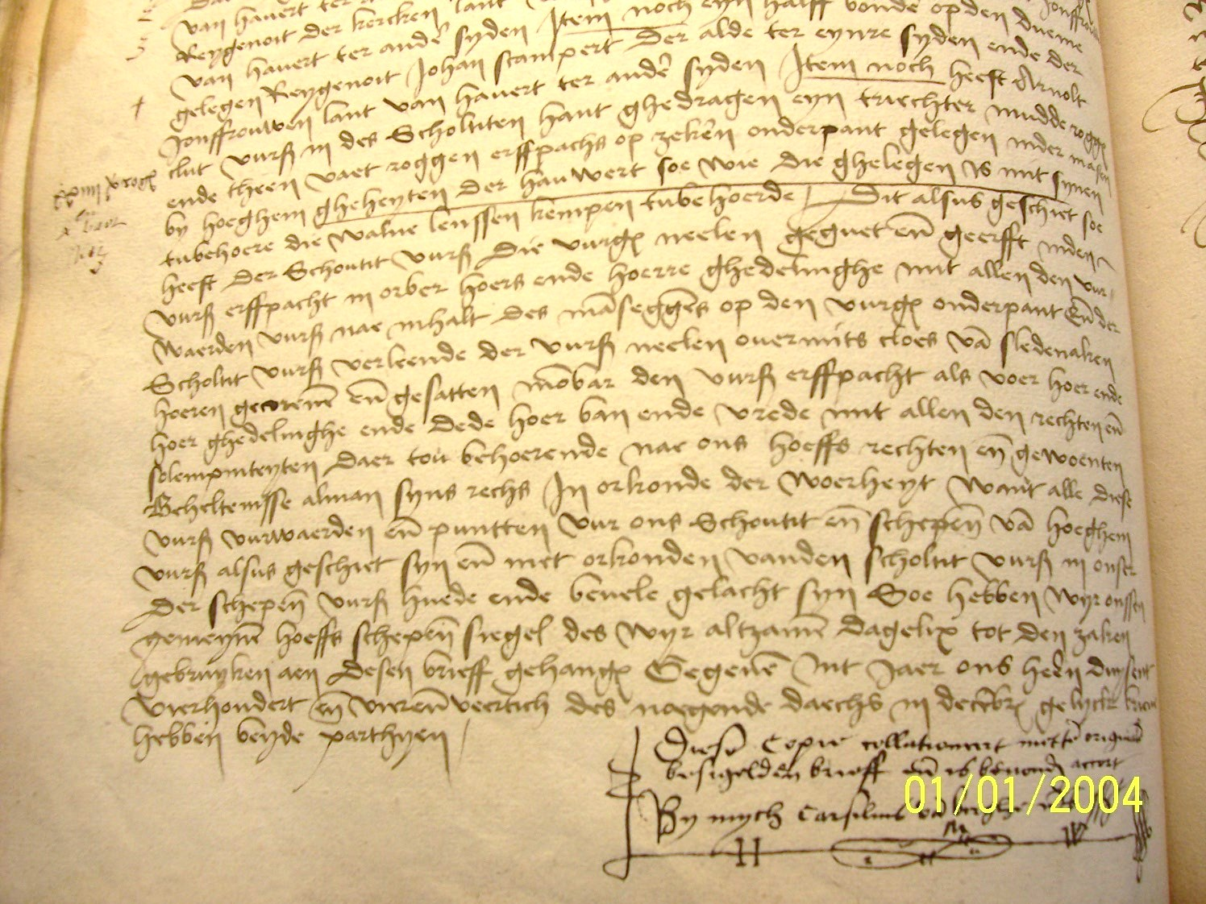
“zekeren onderpant gelegen inder Masen by Hoeghem gheheyten Der Hauwert” (akte 1444)
verpachtingen van de hof een bijzondere voorwaarde verbonden: de pachter was gehouden de eigenaar en de knechten op verzoek “aen de batte (= oever) mette ponte over te haalen ende over te brengen”.

Voor een verklaring van die ligging “in de Maas”, moet er een paar eeuwen worden teruggegaan in de geschiedenis. Van belang is dat de stroom van de Maas vroeger meer meanderde, er zaten meer bochten in de rivier. Door aan- en opwas veranderde de loop van de Maas steeds. Er was, afhankelijk van de watertoevoer, veel verschil in de waterstand. In een droge zomer resteerde slechts een geul van een meter diep en vielen hele stukken droog. Daarentegen liepen bij een hoge waterstand allereerst de oude Maasarmen en bij een nog hogere waterstand zelfs het hele laaggelegen Maasdal onder water
Het is bekend dat de schepen vroeger bij hoog water in Rijckholt aan het kasteel aanmeerden.
Tijdens zo’n overstroming kon de Maas een nieuwe loop uitschuren en konden de oevers doorbreken.
Het gedeelte van de Maas van boven St. Pieter tot aan de sluizen van Ternaaien, dus ter hoogte van het huidige kasteel, werd eerst rond 1960 rechtgetrokken en verdiept.

Op oude getekende plattegronden van de 16e tot de 19e eeuw is te zien dat er in de Maas beneden
Maastricht een aantal eilanden lagen. Zo lagen er in die tijd ten (zuid)westen van het dorp Heugem een paar eilanden, ook vaak “weerten” genoemd. Het grootste en meest zuidelijkste eiland werd “de Hooge Weert” genoemd. Dit eiland was ongeveer 1½ km. lang, maximaal 400 meter breed en had een
oppervlakte van ongeveer 30 à 40 ha. Op een schilderij van 1673 is duidelijk te zien dat op de zuidpunt van dit eiland een gebouw stond. Dit moet zonder twijfel de hof de Ha(o)uweert zijn. Waarschijnlijk behoorde het gehele eiland destijds bij deze hof.

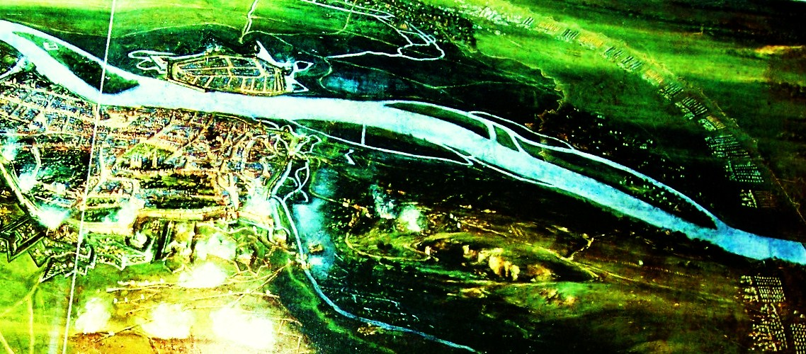
Het meest zuidelijk gelegen eiland is de Hooge Weert, anno 1673

Het bestaan van dit eiland wordt bevestigd door de beschrijvingen in de oudste akten. Zo werd er onder meer in een akte van 1505 geschreven: ”opten weert gelegen inder Maessen”, in 1620“ den weerdt genoempt den Hoeghert gelegen inder Maesen”, in 1630 “certain isle dit den Hoegenweert en la rivière de Meuse” , in 1654 “zekere huysinge ende weert gelegen in de Maese”, en in 1701 “den hoogh weert met den daerop staenden huijse in de Maeze”.

In de loop van de 18e eeuw is daar verandering in gekomen. De Maasarm die ten oosten van het eiland de Hooge Weert liep, viel grotendeels droog. Aan het eind van die eeuw resteerde nog slechts een geul: het Heugemer Water. Of het droogvallen van die Maasarm op een natuurlijke wijze, dan wel door ingrijpen van de mens tot stand is gekomen, is niet bekend. Vaststaat dat begin 1800 het grondgebied van het voormalige eiland de Hooge Weert, inclusief de daarop staande hof met inmiddels ook een herenhuis, tot het vaste land behoort en de rechter Maasoever vormt. Op de Tranchotkaart van begin 1800 zijn de contouren van het voormalige eiland de Hooge Weert nog goed zichtbaar. Op deze kaart en de kadastertekeningen van omstreeks 1840 is tevens te zien dat het gebied direct ten noorden van het complex, de Groote Weert werd genoemd en tot de op de linker Maasoever gelegen gemeente Sint Pieter behoorde. De stroom van de Maas zal dus vroeger vermoedelijk veel oostelijker hebben gelopen.

Tijdens de ligging op het eiland was De Ha(o)uwe(e)rt vermoedelijk het gehele jaar volledig omgeven door water van de Maas. Bij een hoge waterstand van de Maas moeten de bewoners van de hof en het herenhuis ongetwijfeld veel wateroverlast hebben gehad. Nadat het grondgebied van het eiland deel was gaan uitmaken van het vaste land, betekende dat niet dat aan die wateroverlast een einde was gekomen. Tot ver in de vorige eeuw stonden de akkers en weilanden in en rond Heugem bij hoog water elk jaar blank. Dit kwam mede doordat iets ten noorden van de plaats waar de Houweert/ Hoogenweert ligt, tot in de vorige eeuw de inlaat van de Heugemer Overlaat lag. Dat was een laag gelegen stuk grond, waarschijnlijk een oude Maasarm. Bij een hoge waterstand van de Maas, stroomde een deel van het water via deze oude Maasarm af. Dat leidde tot wateroverlast in Heugem en Wijck. Deze overlaat werd eerst in 1935 definitief gesloten.

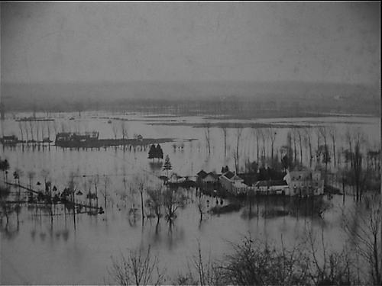
Luchtfoto van het gehele complex omgeven door water in 1883

Maar zelfs al die verbeteringen bieden nog steeds geen garantie dat de Hoogenweerth geen wateroverlast meer kan krijgen. Recentelijk kwamen de kelders van het kasteel in de jaren 1993 en 1995 nog onder water te staan.

De naam “Hoogenweert(h) en Ha(o)uwe(e)rt”
In de oudst gevonden akte van 1444 werd vermeld dat de hof met de bijgebouwen “Der Hauwert” heette. Daarna werd tot medio 18e eeuw, dus ten tijde dat de hof met de bijgebouwen en het herenhuis op het eiland de Hooge Weert lagen, voor het complex steeds de naam de Ha(o)uweert gebruikt.
De naam “de Hoogenweert”, of een variatie daarvan, werd tot dan toe enkel gebruikt als benaming voor het eiland/de weert waarop de hof lag.
Nadat in de loop van de tweede helft van de 18e eeuw het eiland, met de daarop staande hof en het herenhuis, definitief tot het vaste land was gaan behoren, bleef het grondgebied de benaming “(op) de Hoog Weert” houden.
Vanaf dat moment werd voor het complex, naast de naam de Ha(o)uweert, ook vaak de naam gebruikt van het grondgebied waarop het lag: de Hoogenweert. In een akte van 1762 werd de hof en het herenhuis voor het eerst “Den Hoogenweert” genoemd. Rentmeester notaris H.W. Crahay uit Maastricht maakt in zijn schrijven aan de eigenaar eind 18e eeuw onderscheid tussen “het landgoed den Houwer” en “het herenhuys op den Hoogweert”. Begin 19e eeuw werd voor het complex soms ook de naam “de Hoogen (Maas)Waard” gebruikt.
Bij de invoering van het kadaster omstreeks 1840 bleef het toponiem “op den Hoog Weert” gehandhaafd voor het grondgebied rondom het complex. De naam de H(a)ouweert werd in de loop van de 19e eeuw steeds minder gebruikt voor het complex.
Vanaf de 20e eeuw wordt, vooral in officiële stukken, nagenoeg enkel nog de naam de Hoogenweerth gebruikt. De benaming de Houweert wordt momenteel alleen nog door de lokale bevolking gebruikt.

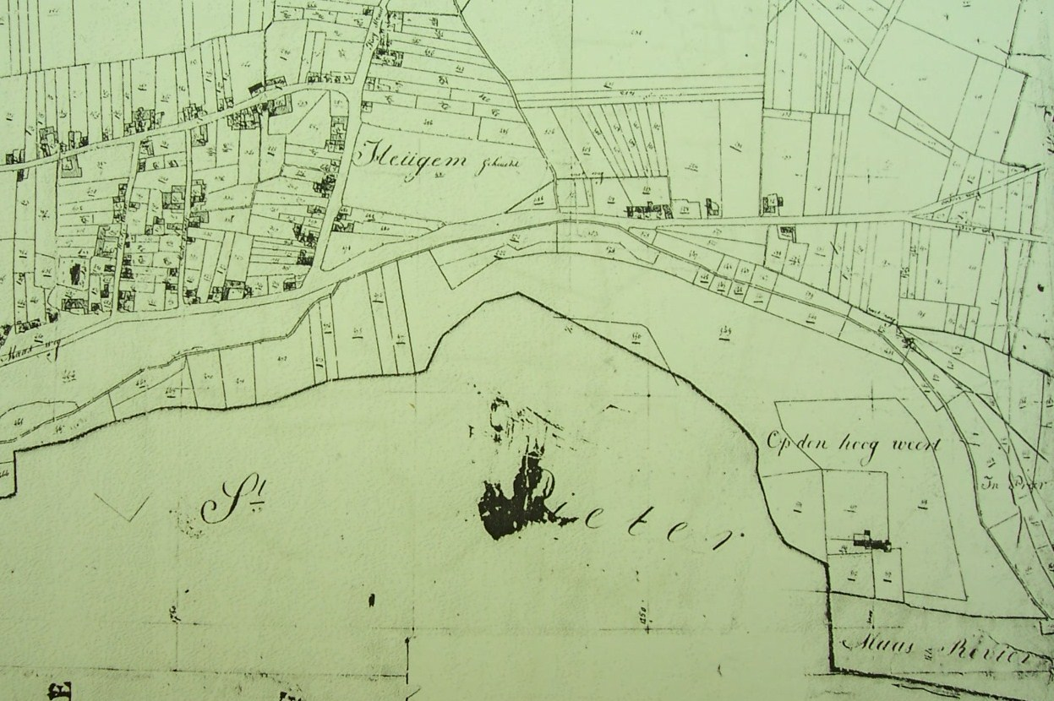
Kadasterkaart gemeente Gronsveld, sectie A, genaamd Heugem, omstreeks 1840

Op grond van de omschrijvingen in de oude akten moet dus worden geconcludeerd dat historisch gezien de naam de(r) Hauwe(e)rt/Houweert de originele benaming voor de voormalige hof met de bijgebouwen en het herenhuis (de voorloper van het huidige kasteel) is.
De benaming de Hoogenweert heeft niets met de hof en het herenhuis zelf te maken, het was de benaming voor het eiland/de weert dus het grondgebied waarop het complex stond. De grond van dit eiland behoorde vermoedelijk geheel bij de hof.
De originele benaming is de laatste 250 jaar steeds verder op de achtergrond geraakt en in officiële stukken zelfs helemaal verloren gegaan, doordat men de hof met de bijgebouwen en het herenhuis vaker naar het grondgebied is gaan noemen.
De “h” op het eind van Hoogenweerth is historisch gezien niet verklaarbaar, maar is begin vorige eeuw wellicht toegevoegd, omdat die schrijfwijze voor een kasteel deftiger aandoet.

Wat betekent de naam de Hoogenweert(h) ?
Een weert of waard is een laag gelegen stuk land omgeven door wateren. Een hoge weert is dus een hoger gelegen stuk land, in of te midden van wateren, in dit geval de Maas. Het eiland/de weert, waarop de hof de Ha(o)uweert stond, lag hoger dan het omringende gebied, zodat het met recht de Hoogen Weert/Waard werd genoemd. Door op een hoger gelegen stuk land te bouwen, hoopte men te voorkomen dat de bewoners bij hoog water natte voeten zouden krijgen. De kern van het (voormalige) dorp Heugem, werd om dezelfde reden op een hoger gelegen gedeelte gebouwd.

Waar komt de naam de Hauwert/Houweert vandaan ?
Volgens een van de voormalige eigenaren/bewoners Pierre Regout, zou die naam zijn afgeleid van de in de 18e eeuw vaak gebruikte Franse benaming voor het kasteel:”Chateau de Hautweert”. Deze verklaring lijkt in eerste instantie erg aannemelijk, echter de benaming Hauwert/Houweert werd eeuwen daarvoor ook al gebruikt voor dit complex. Er moet dus een andere verklaring voor zijn.

Uit de oude woordenboeken blijkt dat het woord “hauwert” vroeger heeft bestaan. De betekenis die daarvoor wordt gegeven (jeneverbes, bepaalde peulvrucht enz.), vormt echter geen verklaring voor de benaming van de hof.

In Eckelrade vlakbij Blankenberg lag vroeger leengoed “de Ho(e)gherd” genaamd. Dit werd soms ook “de Houwerd” genoemd. Hieruit zou kunnen worden afgeleid dat beide woorden dezelfde betekenis zouden hebben: “hoog gelegen”. Deze verklaring zou ook kunnen opgaan voor “de Hoogenweert”, ook wel eens “de Hoegherd” genoemd, en “de H(a)ouweert”.

Er zou echter ook een geheel andere verklaring kunnen zijn, zoals blijkt uit het navolgende.
In de reeds genoemde akte van 1444 stelde Arnolt Clutte “der cremer”, echtgenoot van Lysbeth Kempen, een tweetal erfgoederen in handen van de schout van de hof en bank van Heugem om deze aan Neelen Kempen over te dragen. De eerste erfpacht bevatte veertien vaten rogge op een zeker onderpand “geleegen binnen dez heerlicheyt van Hoeghem” dat Wilhelm Noeden toebehoorde.
Deze erfpacht betrof een jaarlijkse rente op een viertal stukken akkerland:
* een morgen akkerland, gelegen “op den Steyn”;
* drie roeden daarbij gelegen, reingenoten Heyn Luten aan de ene en juffrouw van Hauert aan de andere zijde;
* twee roeden land daarbij gelegen, reingenoten de kerk van Heugem aan de ene en juffrouw van Hauert aan de andere zijde;
*½ bunder gelegen “op den Dueme”, reingenoten Johan Scampert de oude aan de ene en land van juffrouw van Hauert aan de andere zijde.

Hieruit blijkt dat in de eerste helft van de 15e eeuw een zekere juffrouw van Hauert grond/land in bezit had in Heugem. Het kan geen toeval zijn dat zij bij alle vier hiervoor genoemde stukken land de reingenote was. Waarschijnlijk had zij in die tijd in de bank van Heugem heel wat grond/land in bezit. Dit betekent dat zij bemiddeld en waarschijnlijk lid van een voorname familie was.
De toevoeging “van” voor haar familienaam, zou kunnen duiden op een adellijke afkomst. Het ligt echter meer voor de hand dat de naam “van Hauert” verwees naar haar woonplaats of haar plaats van herkomst. Zij zou dan wonen in of afkomstig zijn van Hauert. In de 13e eeuw lag er bij Millen (D) een dorpje “Hauert”, nadien “Havert” genoemd. Juffrouw van Hauert woonde of was dus waarschijnlijk afkomstig van dit dorpje Hauert bij Millen (D).
In Millen, thans gemeente Selfkant, ligt momenteel een “von Hauertstrasse”. Volgens informatie van de gemeente Selfkant verwijst deze straatnaam naar een zekere Arnold von Hauert, die midden 14e eeuw proost was in de proosdij van Millen. Gezien die belangrijke functie moet Arnold lid zijn geweest van een voorname familie. Aangezien de familienaam van/von Hauert destijds in deze omgeving verder niet voortkwam, is het niet onwaarschijnlijk dat juffrouw van Hauert ook tot deze voorname familie behoorde.
Hoe juffrouw van Hauert aan al dat bezit in de bank van Heugem was gekomen, is niet bekend. Ze zou al die gronden zelf gekocht kunnen hebben, maar het ligt meer voor de hand dat ze die gronden door vererving had verkregen. Dit zou betekenen dat haar (voor)ouders in de bank van Heugem veel grond hebben verworven en misschien zelfs eigenaar waren van een grote hof. Voor zover bekend waren er destijds in Heugem een viertal grote hoeves, waarvan “der Hauwert” er een was.
De naam van de hof “der Hauwert” zou dus best wel eens afgeleid kunnen zijn van deze familie van/von Hauert.

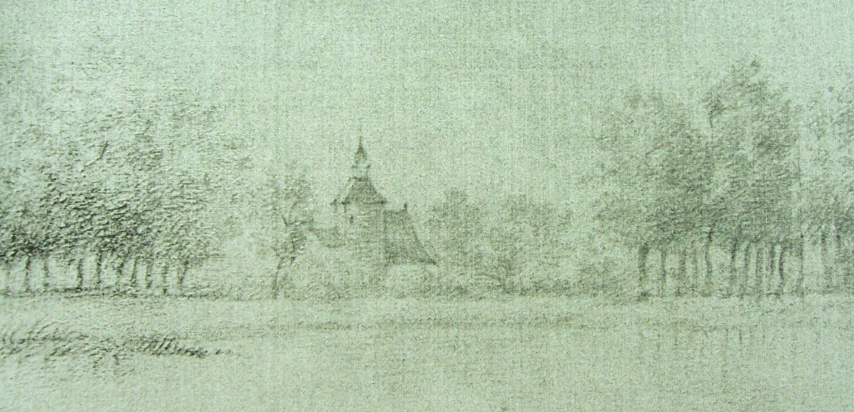
Het herenhuis omstreeks 1780

De eigenaren/bewoners
De reeds in 1444 genoemde hof “Der Hauwert” met de bijgebouwen en de op het eiland de Hooge Weert gelegen bijbehorende gronden, waren vele eeuwen lang in handen van vooraanstaande personen, die meestal woonachtig waren binnen de muren van de stad Maastricht . De grote boerenhoeve zelf werd bewoond door de pachter en zijn personeel. Eerst nadat omstreeks 1670 bij de hof ook een herenhuis was gebouwd, verbleven/woonden de eigenaars, diens familie of andere vooraanstaande personen, ook vaker op de Houweert/Hoogenweert.

De eigenaren van de Houweert/Hoogenweert vervulden tijdens het Ancien Regime vaak belangrijke bestuursfuncties binnen het stadsbestuur van Maastricht en behoorden daardoor tot de magistraat van de stad. Die bestuursfuncties waren niet vergelijkbaar met de huidige bestuursfuncties. Allereerst was Maastricht tweeherig (Prins Bisschop van Luik en Hertog van Brabant), met als gevolg dat alle bestuursfuncties dubbel (Luiks en Brabants) werden vervuld.
De Indivieze Raad had namens de twee heren het oppergezag. Het was geen bestuurscollege namens het volk, maar namens de beide heren. De raadsvergaderingen waren besloten en men was tot strenge geheimhouding verplicht. De leden van de raad werden aanvankelijk door de verschillende gilden, maar vanaf 1644 door de commissarissen decideurs, namens de beide heren, voor de duur van twee jaar aangesteld. De Indivieze Raad bestond vanaf 1632 onder meer uit 2 burgemeester, 14 schepenen, 2 paymeesters, 8 gezworen raden en 2 secretarissen.
De burgemeesters vervulden voor de helft rechterlijke en voor de andere helft administratieve taken. Zij waren onder meer belast met de uitvoering van de vonnissen van het Laag Gerecht, in hun handen moesten alle eden en geloften worden afgelegd, zij hadden het oppertoezicht op de keur-, ijk- en rooimeesters en in de vergadering van de Raad moesten zij de te behandelen zaken voordragen, in stemming brengen en het besluit formuleren.
De schepenen hadden een belangrijke rechterlijke taak. Ze vormden samen met de hoogschout het Hoog Gerecht. Ze spraken zowel in civiele- als in criminele zaken recht. Daarnaast geschiedden verpandingen, transporten, verbintenissen enz. van onroerende goederen ten overstaan van hen.
De paymeesters hadden een administratief-financiële taak.
De gezworenen hadden een rechterlijke taak in het Laag Gerecht o.a. bij verhuringen, personele civiele zaken enz., maar ook bij lichtere strafzaken.

Familie Swaelen (1498-1532)
In het “Leger boeck oft Register toebeheuren den convent vanden dael van Josephat anders genoemt den Beyart anno 1505” werden een drietal akten opgenomen waarin melding werd gemaakt van het onderpand “de(r) Ha(o)uwe(e)rt” in Heugem.

In een akte van 9 december 1444 werd opgenomen dat Arnolt Clutte “der cremer”, echtgenoot van Lysbeth Kempen, wettige dochter van Lenssen Kempen “sadelmeker”, aan de ene zijde en Neelen Kempen, eveneens wettige dochter van Lenssen Kempen , bijgestaan door haar momber Cloes van Sledenaken, aan de andere zijde, voor de schout en schepenen van de hof en de bank van Heugem verschenen. Arnolt droeg een tweetal erfgoederen, die door de inmiddels gestorven Lenssen Kempen waren achtergelaten, en die aan Neelen als haar kindsdeel toekwamen, in handen van de schout om deze aan Neelen over te dragen. Aan deze overdracht werd de voorwaarde verbonden dat als Peter, priester en broer van Neelen, “bynne lants queme” en Arnolt of zijn kinderen zou aanspreken voor de erfgoederen, Neelen afstand zou doen van de erfgoederen. Arnolt droeg twee erfpachten over. De tweede betrof een Maastrichter mudde (= 24 vaten) en tien vaten rogge op een zeker onderpand “gelegen inder masen by hoeghem gheheyten Der Hauwert soe wie die ghelegen is mit synen tubehoere”.

De tweede akte van 27 juli 1498 had betrekking op een testament van Aleyt Kempens, wellicht de erfgename van voornoemde Neelen Kempen. Uit haar testament blijkt onder meer dat zij ongehuwd was en dat zij inmiddels in bezit was van de erfpacht van de 34 vaten rogge die zij jaarlijks ontving “op ende vyt Den Houwert gelegen inder banck van Hoeghem” , welke toebehoorde aan Arnoldt Swaelen, wonende in Maastricht in de herberg geheten “in der Waghe”. Aleyt bepaalde in haar testament dat deze erfpacht en rente na haar overlijden zou worden overgedragen aan het zusterklooster Josephat in Maastricht, anders genoemd zusters van Peer. De zusters moesten daarvoor elke week een mis laten doen voor haar ouders, vrienden en al degenen die goed voor haar waren geweest.

Uit de derde akte van 12 december 1505 blijkt dat Aleyt Kempens inmiddels was overleden en dat de erfpacht en rente definitief in handen kwamen van de zusters. Deze jaarlijkse erfpacht en rente bleven hierna bijna 500 jaar in bezit van de zusters. Eerst in 1795 droegen zij deze voor f. 1.258,-- over aan Johannes Lebens, echtgenoot van Maria van Gulpen.

De in het testament van Aleyt Kempens van 1498 genoemde eigenaar van “Den Houwert” was dus een zekere Arnold Swaelen. Zijn familienaam werd ook vaak als Swaen(en) geschreven. Hij was vermoedelijk familie van Aleyt, want in haar testament schonk zij de drie dochters van Arnold een zilveren lepel bij hun bruiloft in Gulpen. Arnold was lid van een vooraanstaande familie van magistraten in Maastricht. Arnold behoorde zelf ook tot de magistraat van de stad Maastricht. Hij vervulde rond 1500 diverse bestuursfuncties, zoals paymeester, burgemeester en gezworene van Brabantse zijde. Hij was getrouwd met Yden Daems.

Na zijn dood kwamen zijn goederen, waaronder die gelegen in de bank van Heugem, in bezit van zijn zuster Katryn Swaelen, weduwe van Ulrich van Herderen, die er in 1532 afstand van deed ten behoeve van haar zeven kinderen.

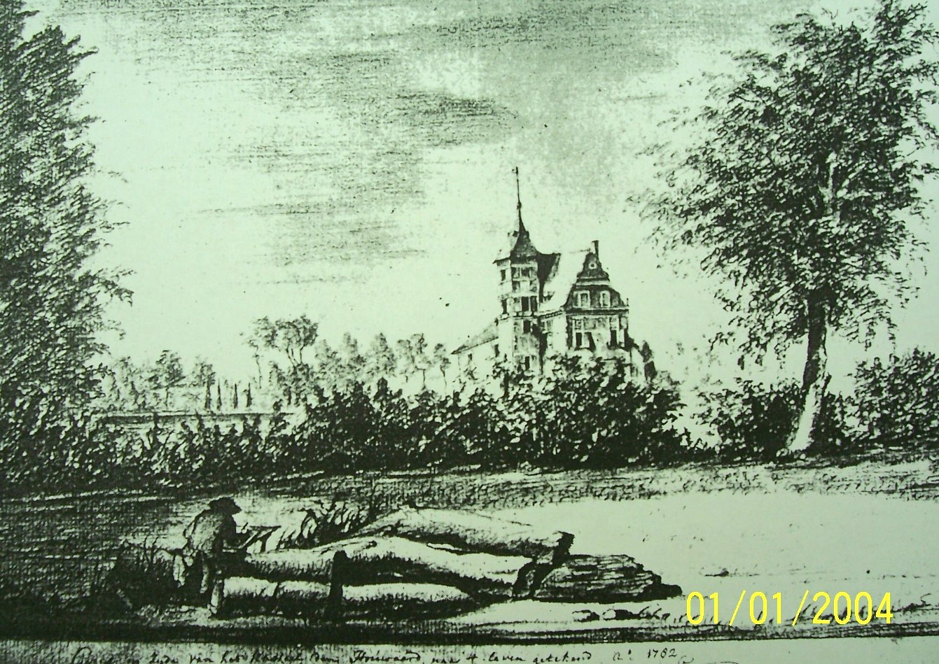
Het herenhuis anno 1782

Familie Prenten/Print van Katsop (1532 - 1570)
De kinderen van Katryn Swaelen droegen die goederen, waaronder die in de bank van Heugem, in 1532 vervolgens over aan hun oom Reyner Prenten, die in 1508 was getrouwd met Elisabeth Swaelen, een zuster van hun moeder Kartryn Swaelen . De hof de Houweert bleef daarna ongeveer veertig jaar in handen van de familie Prenten/Print van Katsop. Dit was eveneens een vooraanstaande magistratenfamilie van Maastricht. Reyner Prenten heeft de hof in Heugem overgedaan aan zijn broer Remigius Prenten.

Remigius was in 1529 getrouwd met Elisabeth Driessen, een dochter van de burgemeester van Maastricht. Hij was licentiaat in de rechten en was in de jaren 1527 en 1538 burgemeester van Luikse zijde van de stad Maastricht. Tijdens zijn ambtsperiode als burgemeester werd hij in 1539, bij een oproer van de burgerij tegen de hoogschout van Maastricht, vermoord. Als gevolg hiervan zouden liefst 10 tot 12 burgers zijn onthoofd.

De hof in Heugem ging daarna over aan zijn neef Jan Prenten/Print van Katsop, een zoon van zijn broer Reyner, die in 1526, 1529 en1537 eveneens burgemeester van Luikse zijde was. Jan trouwde in 1538 met Maria Gelijns. Hij overleed in 1557, waarna de hof vererfde aan zijn op dat moment nog zeer jonge dochter Elisabeth Print van Katsop (1549-1618).
Familie Vaes (1570 – 1774)
Door het huwelijk in 1572 van Elisabeth Print van Katsop met Antonius Vaes (1543-1579), kwam de Houweert in eigendom bij de familie Vaes . De opeenvolgende eigenaren van deze familie waren rechtsgeleerden en magistraten , die heel wat belangrijke bestuursfuncties vervulden in Maastricht. De laatste eigenaar van deze familie trouwde zelfs met een vrouw van een adellijke familie. Leden van deze familie bleven ruim twee eeuwen lang eigenaar van dit complex en in die periode werd de hof ook aanzienlijk verbouwd en uitgebreid.
Antonius Vaes, de echtgenoot van Elisabeth, was kapitein van het regiment van baron de Merode in het leger van de Staten Generaal van Holland. Hij sneuvelde op 36-jarige leeftijd tijdens de belegering van Maastricht door de hertog van Parma in 1579. Elisabeth hertrouwde daarna met Willem de Selle, de hoogschout van de stad Maastricht. Zij overleed in 1618.

Hun zoon Andreas Vaes (1575-1646), die tijdens die belegering in 1579 als vierjarig knaapje door Parma gevangen was genomen, erfde in 1620 samen met zijn zuster Maria Vaes (1578-1633), echtgenote van Jan van Buel, schepen van de stad Maastricht, “den weert genoempt den hoeghert gelegen inder maesen tegen over Lichtenborgh, gelijck dien tegen woordich is met de huyse daer op staende belast jaarlyx aen de Beijart met 34 vat roggen waarvan die lat (= pachter) die hellicht sal betaelen naementlich 17 vat roggen”. Andreas was licentiaat in de rechten en vervulde in de periode 1606 –1628 de functies van schepen, gezworene, commissaris-instructeur en secretaris in Maastricht. Andreas trouwde in 1619 met Adriana van Buel. In 1630 verhuurde hij samen met de man van zijn zuster Jan van Buel, het eiland genaamd “den hoegenweert” en de daarop staande gebouwen, voor zes jaar aan Nicolaas Delgier. Andreas overleed in 1646.
Zijn weduwe Adriana van Buel verhuurde in 1654, samen met haar zoon Anthonius Vaes en Andreas, Anthoin en Elisabeth van Buel, zeker huis en de weert, gelegen in de Maas, met alle toebehoren genaamd “den Houweert” voor twaalf jaar aan Jacob Massing en Mathijs Graven, burgers van Maastricht. Na het overlijden van Adriana van Buel in 1672, werden bij de verdeling van de erfenis in 1673 de vier kinderen uit haar huwelijk met Andreas ieder voor ¼ gedeelte eigenaar van “den Houweert”.

Vanaf 1673 was de hof met toebehoren dus eigendom van de vier kinderen: Anthonius Vaes, Elisabeth Maria Vaes, echtgenote van Johannes Vaes, schepen van het graafschap Loon en burgemeester van Maastricht, Catharina Vaes en Henrich Andreas Vaes, kanunnik van St. Servaas.
Anthonius Vaes (1620-1685) was een geleerd en zeer vooraanstaand persoon. Hij was licentiaat in de beide rechten, was heer van Veldwezelt en meier van Vleytingen, Hees, Laeffelt enz. Verder vervulde hij in Maastricht de functies van schepen, secretaris en pensionaris. Anthonius was in 1657 getrouwd met Anna Maria Sprewarts (1635-1712). Hij was de persoon die omstreeks 1670 de grote hof “de Haouweert” grondig liet verbouwen en de westvleugel deels vernieuwde door er een herenhuis te bouwen. Dit herenhuis was gebouwd als hoofd- of buitenverblijf van de eigenaar. In de loop der eeuwen werd het ook wel vaker verhuurd aan een familielid of een vooraanstaand persoon.
Anthonius overleed in 1685.

Na het overlijden van Anthonius ging zijn aandeel in “de Houwert” over aan zijn drie kinderen, Elisabeth Maria Vaes, Andreas Josephus Vaes en Theodorus Vaes, kannunik van St. Servaas, ieder voor 1/3 gedeelte.
In 1692 verpachten zij “de Houwert” voor een toust van zes jaar aan Frans Mertens, voor 300 gulden per jaar. In 1701 verhuurden de weduwe Anna Maria Sprewarts, Elisabeth Maria Vaes, de weduwe van Joannes Vaes, oud burgemeester van Maastricht, namens haarzelf en namens haar broer Andreas Josephus Vaes, heer van Scherpenbergh, “den hoogh weert met de daerop staenden huijse in de Maeze” voor zes jaar aan Maria Engels, echtgenote van Frans Mertens, en Frans Mertens de jonge. De eigenaren reserveerden voor hun eigen gerief “een kleyn hofken” en “den nieuwen bouw, bestaende in twee plaetsen onder ende twee plaetsen boven metten kelder” .
De weduwe Anna Maria Sprewarts overleed in 1712. In 1715 werd “den Hauweert met den daer op staende huijse in de Maese” voor een bedrag van 400 gulden per jaar verpacht aan Frans Mertens en Hubrecht Walraven voor een toust van zes jaar. De nieuwbouw werd weer gereserveerd voor de eigenaren.

In 1741 droeg Johannes Baptizata Van der Veecken zijn 1/12 aandeel “in den soo gennemden hooge weerd” voor 1.000 gulden over aan Andreas Josephus de Vaes, heer van Scherpenberg.
Andreas Josephus (André) Vaes (1660-1743) werd uiteindelijk de enige bezitter van de hof en het herenhuis. Hij was licentiaat in de rechten, heer van Scherpenberg en Kesselt en woonde zelf met zijn gezin in kasteel Scherpenberg bij Tongeren. De naam de Scherpenberg werd daarom vaak aan zijn familienaam toegevoegd. Hij was in 1685 getrouwd met Joanna Maria Barbara Schroots (1666-1716), dochter van Michiel de Schroots, burgemeester van Tongeren, en Georgina de Vaes. In de periode 1684-1694 was hij tweemaal gezworene en eenmaal schepen van Luikse zijde in Maastricht.
André overleed in 1743.

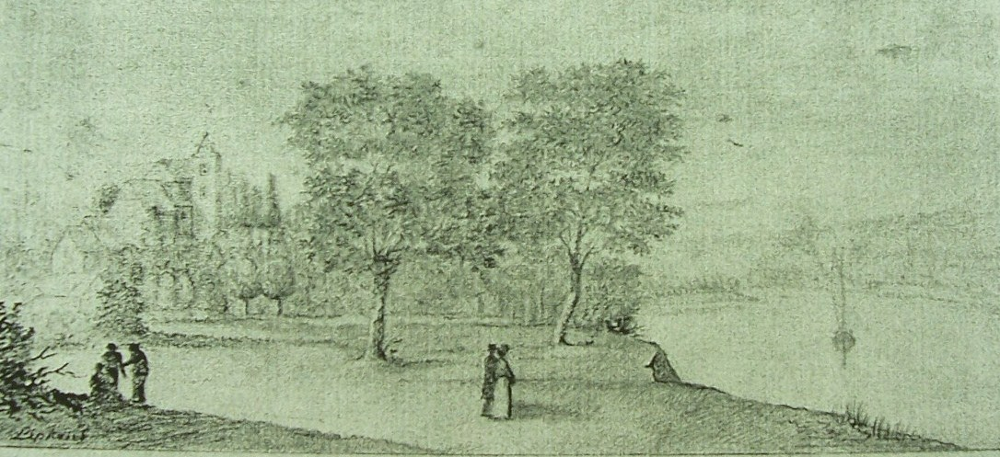
Omstreeks 1820

Na zijn overlijden werd hij opgevolgd door zijn zoon Joannes Libertus Vaes de Scherpenberg (1692-1774). Joannes Libertus trouwde in 1744 in de kerk van Gronsveld met barones Maria Elisabeth Adriana (Marie Elisabeth) Bounam de Rijckholt (1706-1785). Zij was een dochter van Jean Baptist de Bounam, de heer van de Vrije Rijksheerlijkheid Rijckholt en Marie Barbe Dorothée de Moffarts. Joannes Libertus en zijn vrouw woonden zelf op kasteel Scherpenberg bij Tongeren. Dit weerhield hen er echter niet van het herenhuis in Heugen in 1754 aanzienlijk uit te breiden en een gedeelte van dit herenhuis in te richten als buitenverblijf voor henzelf.
In 1762 verhuurde hij “seecker huys en hofs gelegen in Heugem genaemt Den Hogenweert” voor de tijd van een jaar aan J. Landman, kapitein van het eerste bataljon van Oranje-Friesland, in garnizoen gelegen in Maastricht. Het gedeelte dat hij reeds verpacht had en het gedeelte dat hijzelf in gebruik had, werden er uit gehouden.
In 1764 woonde Francis Dassen op de Houweert, hij kreeg toestemming van de graaf van Gronsveld om in Maas te mogen vissen.
Joannes Libertus overleed in 1774 in kasteel Scherpenberg bij Tongeren.
Aangezien uit hun huwelijk geen kinderen waren geboren, had hij zijn nichtje barones Maria Gertrudis Adriana Josephus (Adriana) Selys de Fanson, echtgenote van Ruurd van Cammingha, tot zijn erfgename benoemd. Zijn weduwe ging, vermoedelijk omdat ze al geruime tijd ernstig ziek was, direct na zijn overlijden in het herenhuis te Heugem wonen. Zij woonde daar toen samen met het gezin van haar broer, baron Theodoor Franciscus Maria Dieudonné de Bounam de Rijckholt, die in 1765 in Gronsveld was getrouwd met Anna Maria Christina Francisca De la Naye.
Toen haar broer een paar jaar later in 1778 in Heugem overleed, keerde Marie Elisabeth weer terug naar kasteel Scherpenberg bij Tongeren, waar zij een aantal jaren later in1785 overleed . Uit haar overlijdensbericht bleek dat ze was overleden na een zeer lange en pijnlijke ziekte.

Familie van Cammingha (1774-1785)
Barones Adriana Selys de Fanson (1730-1785) was in 1730 in Fanson geboren, zij was een dochter van Michel Franciscus Antoine Selys de Fanson en Marie Jeanne Josépha Hélène de Vaes de Scherpenberg. Haar vader was een telg van een adellijke familie uit België en haar moeder behoorde tot de familie van de vorige eigenaren van het goed in Heugem.
Adriana was in 1758 in Maastricht getrouwd met baron Rudericus Carolus (Ruurd) van Cammingha (1721-1793). Ruurd was een telg van een vooraanstaande Friese adellijke familie. Veel leden van deze adellijke familie hadden hoge officiersrangen in het leger. Zijn vader was in 1748 op recommandatie van de Prins van Oranje en Nassau zelfs tot luitenant generaal van alle infanterie in dienst van de Staten Generaal der Verenigde Nederlanden benoemd. Ruurd was vanaf 1749 kapitein in het regiment Oranje Vriesland. Hij lag ook een bepaalde periode in garnizoen in Maastricht. Tijdens zijn verblijf in Maastricht leerde hij barones Adriana Selys de Fanson kennen en trad met haar in het huwelijk. Ruurd had, vermoedelijk via zijn echtgenote, in Maastricht een drietal woningen in bezit. In 1766 werd hij benoemd tot majoor en in 1771, toen hij in garnizoen lag in Breda, werd hij tot luitenant kolonel benoemd. Nadat Ruurd in 1772 in Goutum bij Leeuwarden “de Wiardastate” had geërfd van zijn broer, is hij kort daarna met zijn gezin naar Friesland vertrokken en op genoemde state gaan wonen. In hetzelfde jaar werd hem op zijn eigen verzoek door Willem Prins van Oranje en Nassau ontslag verleend. De goederen in en nabij Maastricht liet hij beheren door een rentmeester, aanvankelijk apotheker J.Th. Axer, daarna notaris A. Ruyters en tot slot notaris W.H.Crahay.
Na het overlijden van haar oom Joannes Libertus Vaes de Scherpenberg in 1774, kwam de Houweert/Hoogenweert in handen van Adriana Selys de Fanson en haar echtgenoot. Adriana overleed in1785. Uit haar huwelijk met Ruurd was één dochter geboren: barones Petronella. Ruurd hertrouwde in1788, maar stierf niet lang daarna in 1793.

Familie Speijart de Woerden de Oenema (1785 – 1821)
Ruurd en zijn echtgenote Adriana hadden bij testament hun dochter, barones Petronella Jacoba Maria Elisabeth (Petronella) van Cammingha (1759-1788), tot hun enige erfgename benoemd en elkaar het vruchtgebruik van de nalatenschap gelegateerd. Petronella was in 1779 getrouwd met baron Adriaan Speyart van Woerden (1746-1817), een lid van een adellijke familie uit Noord Holland. Hij was officier van de cavalerie en ambtsjonker van Overbetuwe. Uit hun huwelijk werden drie kinderen geboren en ze woonden met hun gezin in de Oenemastate te Wirdum (Friesland). Na het overlijden van haar moeder in 1785, werd Petronella de nieuwe eigenaresse van onder meer het goed in Heugem. Zij overleed een paar jaar later in1788, ze was slechts 29 jaar.

De eigendom van ”de Houweert” ging toen over aan haar drie minderjarige kinderen. Zolang ze minderjarig waren trad hun vader Adriaan op als hun voogd. Na het overlijden van Petronella is Adriaan met het gezin verhuisd naar kasteel Andelst in Andelst (Gelderland). Na het overlijden van Ruurd in 1793 vroeg hij aan degene die belast was met de afhandeling van de erfenis hoe het zat met de taxatie van de goederen in Maastricht en wat “den Houweert” betrof, deelde hij mede dat hij die graag wilde behouden. Hij verzocht verder om spoed, omdat hij al jaren niets van Van Cammingha had ontvangen en het voor hem en de kinderen een penibel leven was.
Het herenhuis in Heugem werd medio 1810 verhuurd aan de Maastrichtse notaris Petrus F.P. van der Houven en zijn vrouw. Uit aantekeningen van mevrouw van der Houven blijkt dat zij enkele maanden later in oktober 1810 naar de stad moesten vluchten, omdat gauwdieven hen met ladders en balken wilden overvallen. Dit weerhield hen er echter niet van uiteindelijk tientallen jaren in het herenhuis te Heugem te blijven wonen.
Nadat vader Adriaan in 1817 in Andelst was overleden, lieten de drie kinderen, te weten baron Theodorus M.J. Speyart de Woerden tot Oenema, rentenier, wonende op huize de Boele te Lent bij Nijmegen, baron Rutgerus K. Speyart de Woerden tot Oenema, eveneens wonende te Lent en barones Petronella J.J.A. Speyart de Woerden tot Oenema, in 1821 “den Hogen Maasweert” bestaande uit het ruime herenhuis, de pachterswoning, de schuur, de stallen, de remise en ruim 8 bunder grond, openbaar verkopen door notaris W.J. Helgers van Maastricht. De hof was op dat moment in gebruik bij Caspar Claassens en de er op rustende erfrente was verschuldigd aan notaris H.W. Crahay.

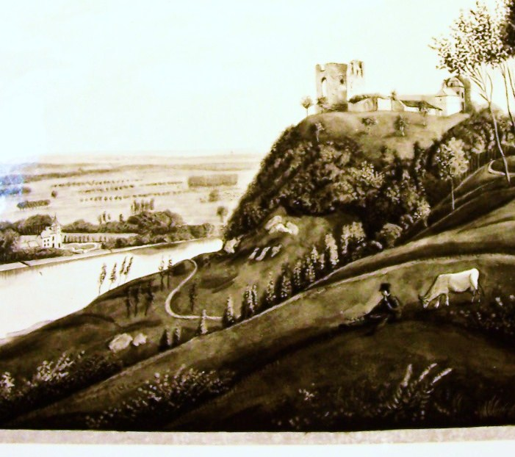
Uiterst links de Hoogenweert omstreeks 1840

Familie Coenegracht (1821 – 1862)
Na verschillende biedingen werd de hof c.a, en het herenhuis van Heugem tijdens de openbare verkoop in 1821 voor een bedrag van 14.100,-- gulden toegewezen aan Maria Joseph Joannes Theodorus Coenegracht (1786-1839), van beroep rentenier, wonende te Wijck-Maastricht.
Hij was een zoon van Christiaan Coenegracht (1755-1818), die in 1781 was getrouwd met Sara Catharina Bemelmans en vanaf 1795 vele jaren met zijn gezin in het herenhuis de Hoogenweert heeft gewoond. Het alliantiewapen van de familie Coenegracht – Bemelmans bevindt zich nu nog boven een inrijpoort links van het kasteel. Vader Christiaan had aan de universiteit van Leuven wijsbegeerte en rechten gestudeerd, was in de Franse Tijd door keizer Napoleon tot “maire” (1808-1815) van Maastricht benoemd en was na 1815 lid van Provinciale Staten. In 1809 ontving hij in zijn functie als maire keizer Napoleon tijdens diens bezoek aan Maastricht. Hij had in en buiten Maastricht veel goederen gekocht die door de Fransen waren geconfisqueerd, zoals de ruïne en landerijen van Lichtenberg en de kloosters en gronden van Hoogcruts en Sinnich.
De nieuwe eigenaar Marie Joseph Joannes Theodorus Coenegracht trouwde in 1836 met Thérèse Gabriëlle Christina Elisabeth de Ras. In 1838 woonde Marie Emanuel V.A. Coenegracht, een jongere broer van Marie Joseph, in het herenhuis “de Houweert” te Heugem. Hij was destijds ongehuwd en rentenier van beroep. Deze Marie Emanuel woonde in 1830 in een kasteel in Hoogcruts en had in dat jaar, nadat in Brussel een revolutie was uitgebroken als gevolg waarvan Limburg werd samengevoegd met België, in het kanton Gulpen de revolutie geleid en zelfs mannen geronseld voor een Belgisch vrijwilligersleger.
Ondanks die activiteiten had hij echter niet kunnen voorkomen dat een groep Belgische vrijwilligers, die in 1830 in Gronsveld waren ingekwartierd, het buitenverblijf “Hoogenweerth” van zijn broer plunderden. De groep vrijwilligers bestond uit een mengelmoes van allerlei nationaliteiten. De lage klasse, het schuim der steden hadden er de overhand. Wapens, kleding en tucht lieten te wensen over. De meesten hadden zelfs geen sabel of geweer, maar waren enkel met knotsen of mesthaken bewapend. Op een vroege morgen voor dag en dauw trok een twintigtal van hen naar het buitenverblijf in Heugem. Omdat de eigenaar afwezig was, sommeerden ze de bedienden de deuren van de kelders en de kasten te openen, waarna ze naar hartelust aan het plunderen sloegen en al razend en tierend dreigden het huis aan de vier hoeken in brand te steken. De dienstboden ontstaken een vuur op de toren om hulp te krijgen van de inwoners van Heugem en een van hen ging kapitein Paumen in Gronsveld waarschuwen. Deze kapitein trok met twee van zijn mannen naar het buitengoed en plaatste een aan de voor- en een ander aan de achterdeur, zodat niemand kon ontsnappen. Terwijl de brasserij binnen in volle gang was, verscheen hij in de zaal, greep het geweer van een van hen en sloeg zo ongenadig met de kolf in het rond dat de schurken ijlings door de deur en ramen vluchtten. Een uur later lagen de aanvoerders van de belhamels aan handen en voeten gekneveld op een kar. Deze kar vertrok naar Valkenburg waar ze voor de krijgsraad terecht zouden staan.
In 1838, toen het einde van onze Belgische tijd in zicht dreigde te komen, was Marie Emmanuel Coenegracht de motor van de petitiebeweging in Gronsveld en Heugem. In deze petitie werd de sympathie voor België en haar koning benadrukt en zette men zich af tegen de vreemde en vijandige natie Nederland. Persoonlijk porde hij zijn mensen om te tekenen tegen een afscheiding van België en
hij zond de pachters van de Houweert rond in Heugem en Gronsveld om de mensen te laten tekenen.
De petitie werd door 137 personen ondertekend en naar Brussel gezonden. In 1848 behoorde hij ook tot de groep separatisten.

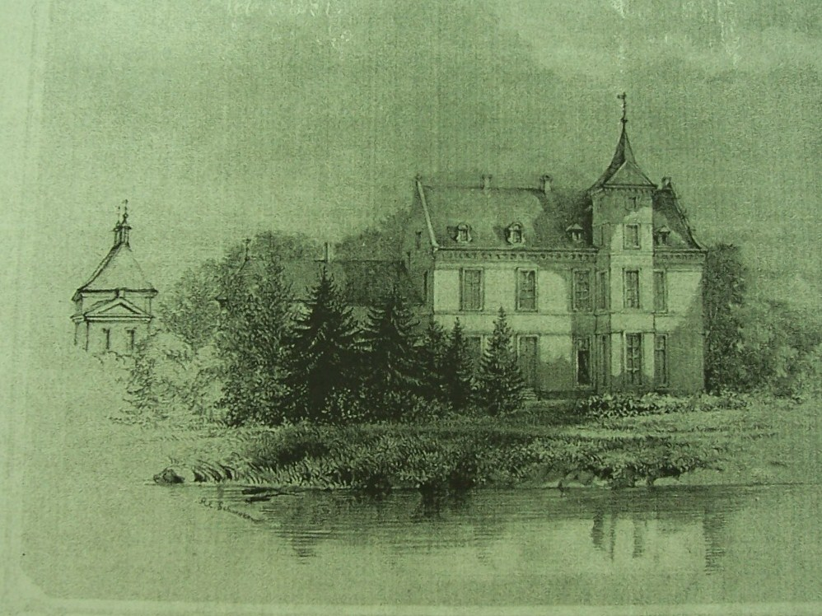
Omstreeks 1860

De eigenaar Marie Joseph J.Th Coenegracht overleed eind 1839. Uit zijn huwelijk waren drie kinderen geboren. Zijn toen nog zeer jonge dochter Maria Christina Sara Dorothea Coenegracht (1838-1866) erfde de Houweert/Hoogenweert.
Zijn weduwe hertrouwde met zijn jongere broer Marie Emmanuel V.A. Coenegracht, waarmee ze nog twee kinderen kreeg. Zij woonden met hun gezin in kasteel Sinnich te Teuven, waar hij jaren burgemeester was.
Familie Straetmans (1862 -1904)
Nadat Maria Christina S.D. Coenegracht in 1862 in Gronsveld trouwde met Hubert Theodoor Laurent (Laurent) Straetmans (1837-1873) kwam de Houweert/Hoogenweert in handen van laatstgenoemde familie. De vader van Laurent was bierbrouwer, koopman, gemeenteraadslid en regent van de
Nieuwenhof in Maastricht. Zijn broer Wijnandus Gustavus was advocaat van beroep en had een grote politieke carrière van gemeenteraadslid tot lid van de Tweede Kamer.
Laurent was grondeigenaar, meelfabrikant, rentenier en gedurende een bepaalde periode gemeenteraadslid in Maastricht. Ze woonden na hun huwelijk aanvankelijk op hoeve Lichtenberg in St. Pieter, maar in 1866 zijn ze in het herenhuis te Heugem gaan wonen. Een maand later overleed de
echtgenote Maria Christina er op 28–jarige leeftijd. Laurent overleed enkele jaren later in 1873 op 35-jarige leeftijd in Maastricht, waar hij op dat moment tijdelijk (in het ziekenhuis?) verbleef.
Uit zijn kort daarvoor opgemaakte testament blijkt dat beiden daarvoor geruime tijd ziek waren, want hij legateerde een jaarlijkse lijfrente van vier honderd gulden en tweemaal duizend gulden aan zijn keukenmeid Elisabeth Jeunhomme, omdat zij zijn echtgenote en hem gedurende lange ziektes met de grootste liefde had verzorgd. Aangezien hun huwelijk kinderloos was, had Laurent zijn twee broers Gregoire en Gustave tot zijn erfgenamen benoemd.

Bij de deling werd de Houweert/Hoogenweert toegewezen aan zijn broer Gilles Philippe Gregoire (Gregoire) Straetmans (1835-1895), van beroep koopman en later rentenier. Hij was in 1870 in Houthem getrouwd met Maria Josephina Pauline (Pauline) Schoenmaeckers (1843-1878), lid van
een vooraanstaande familie. Hij woonde aanvankelijk met zijn gezin in Maastricht, maar nadat hij in bezit kwam van de Houweert/Hoogenweert, is hij in1875 samen met zijn gezin in Heugem in het herenhuis gaan wonen. Zijn vrouw overleed er in 1878 op 35 jarige leeftijd, in het kraambed van de jongste dochter. Kort daarna is een jongere zuster van zijn overleden echtgenote, Julienne Hortence Francoise Schoenmaeckers bij hen komen inwonen. Gregoire overleed in 1895 in Heugem. Na zijn dood bleven zijn schoonzuster en zijn vijf dochters tot 1898/1899 in het herenhuis wonen.

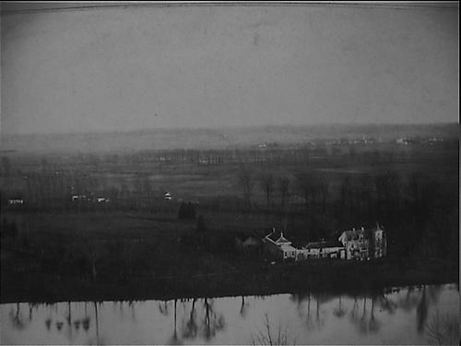
Luchtfoto anno 1883
Zijn oudste dochter Marie Felicité Laurentia Straetmans (1870-1930) erfde de het herenhuis, de bijgebouwen en de bijbehorende grond van de Houweert/Hoogenweert. Zij trouwde in 1899 in Gronsveld met Amedée J.H.Tielens (1865-1933) en is met hem in het herenhuis te Heugem gaan wonen. In 1904 hebben ze het complex verkocht en zijn ze naar Weert bij Meerssen verhuisd. Hij was daar directeur van de Papierfabriek CV Gebr. Tielens en Co.

Familie Regout (1904- 1970)
In 1904 werd de Hoogenweerth verkocht aan Petrus Hubertus (Pierre) Regout (1854-1928), een kleinzoon van Petrus Regout, de eerste groot-industrieel van Nederland en oprichter van onder meer de Kristal- en aardewerfabriek, naderhand de Sphinx genoemd. Zijn vader, Petrus Alexander Hubertus Regout, was evenals zijn broers werkzaam in de fabrieken van hun vader. Hij is vooral bekend van de antwoorden die hij gaf tijdens de in 1887 gehouden enquête naar de arbeidsomstandigheden in de Sphinx. Op de vraag of werklieden wel eens een dag en een nacht achtereen in de fabriek moesten werken, antwoordde hij: “ja, maar studenten blijven immers ook wel eens een geheelen nacht op”. Op de vraag of jongens van 12 en 13 jaar de glazen in en uit de ovens moesten brengen en of zij dit werk langer dan 12 uur achtereen moesten doen, antwoordde hij bevestigend, maar bracht in het midden “dat zij dan nog frisch waren en als hazen konden loopen, terwijl dit met arbeiders op zekeren leeftijd niet het geval was”.
Pierre was in 1876 getrouwd met Louisa Petronella Roberta Wilhelmina (Louisa) Berger (1853-1932).

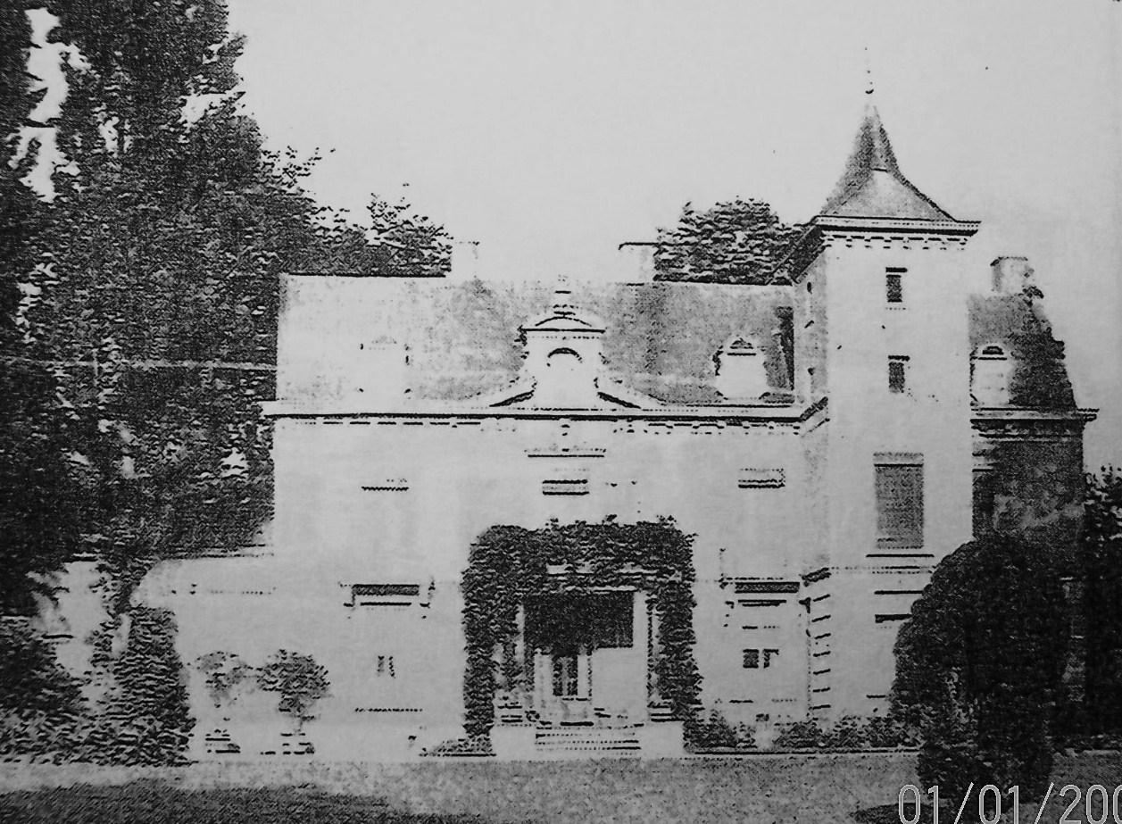
Vóór de verbouwing in 1906

Kort na de koop liet hij het herenhuis en de bijgebouwen in 1906 grondig verbouwen. Hierdoor kreeg het herenhuis de allure van een romantisch kasteeltje. Pierre was beschermheer van de in 1906 opgerichte fanfare St. Michaël van Heugem. Hij schonk deze fanfare haar eerste drapeau. Op feestelijke momenten kwam de harmonie hem op de Hoogenweerth regelmatig een serenade brengen. Louisa leed aan reuma en ze had daarvoor van Rome toestemming gekregen om in de huiskapel H. Missen te laten lezen. Pierre overleed in 1928 en zijn vrouw Louisa in 1932.

Na zijn overlijden erfde zijn ongehuwde zoon Pierre Regout (1882-1967) bij deling het kasteel met de bijgebouwen. In 1935 is zijn zuster Bertha (1877-1969) bij hem in het kasteel komen wonen. Zij was in 1908 getrouwd met freiherr Max von Scheibler en naar Aken (D) verhuisd. Toen haar man overleed, is zij bij haar broer in Heugem ingetrokken en daar tot haar dood in 1969 blijven wonen. Tijdens hun verblijf was het kasteel sober ingericht, van luxe was geen sprake. In de beginjaren was er nog geen waterleiding, het water om zich te wassen werd uit de Maas gepompt en opgeslagen in een grote tank op zolder. Tijdens hun verblijf in de Hoogenweerth was geen sprake meer van grote feesten of recepties, men ontving wel regelmatig bezoek van vrienden en familie.
Pierre behaalde aan de Luikse Universiteit zijn ingenieursdiploma. Hij had een glansrijke carrière bij de Sphinx, KNP, Kristalunie en uiteindelijk de ENCI, waar hij president commissaris was. Ondanks die laatste functie claimde hij toch een schadevergoeding voor het feit dat het stof van de ENCI-fabriek de kwaliteit van zijn fruit in de boomgaarden verminderde. Om dat te meten stond in zijn tuin
een bol die met was werd bestreken, zodat het stof er aan bleef plakken. Hij was erg begaan met het wel en wee van de Heugemse gemeenschap. Zo was hij, evenals zijn vader, beschermheer van de harmonie, die hij nieuwe uniformen schonk.
De kleinkinderen van Bertha kwamen regelmatig bij haar in het kasteel logeren. Voor hen was de Hoogenweerth een geheimzinnig en mysterieus huis met een grote tuin en bosjes aan de Maas. Het was voor hen een waar paradijs. In de zomer zwommen ze in de Maas, ze speelden in de tuin, ze konden kersen en appels plukken in de boomgaard en perziken en abrikozen in de grote ommuurde moestuin. Bovendien lag kortbij een kleine uitspanning met speeltuin “Köbbes” geheten.
De geheimzinnigheid in en rond het kasteel werd ’s nachts nog vergroot als in de tuin langs de Maas soms lichtjes te zien waren van smokkelaars, die vanuit België richting Maastricht liepen.
In de bijgebouwen woonden de personeelsleden, waaronder in de jaren vijftig de tuinman (noonk) Sjeng Klinkenberg en zijn echtgenote (taant) Marie Purnot. In de huiskapel werd regelmatig een H. Mis gelezen voor Pierre, Bertha, het personeel en eventuele logees. Deze H. Missen werden tot ver in de jaren vijftig eenmaal per maand opgedragen door de paters Dominicanen van Rijckholt, zoals pater Romaldus Gilissen en de Engelse pater Felix Collins. De pater werd hiervoor, vergezeld door een misdienaar van Rijckholt, met een sjees opgehaald en weer thuisgebracht.
Pierre Regout overleed in 1967 en zijn zuster Bertha twee jaar later in 1969.

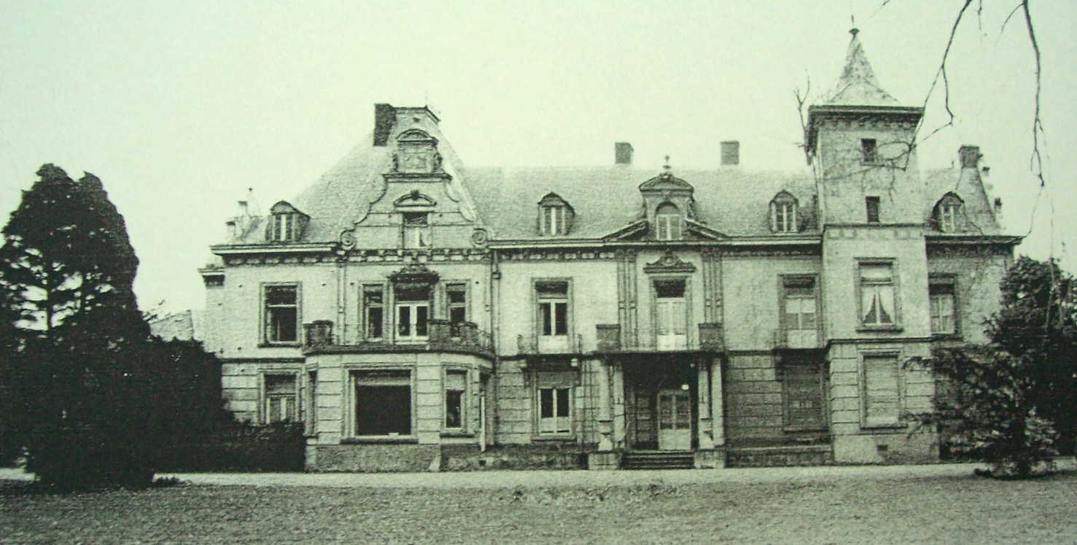
kasteel Hoogenweerth anno 1967

Daarna kwamen kasteel Hoogenweerth, de bijgebouwen en de erbij behorende gronden in handen van de twee nog in leven zijnde kinderen van Bertha: jonkheer Werner von Scheibler (1915-2001) en freiin Louise von Scheibler e/v Theodorus Regout (1911-1983). Werner had aanvankelijk de bedoeling het fruitbedrijf, bestaande uit 20 ha. hoog- en laagstamfruit, enige tijd voort te zetten, maar hij besloot uiteindelijk toch de bedrijfsvoering ingaande 1 januari 1971 te staken en het gehele complex te verkopen.

Van kasteel tot toplocatie
Het kasteel, de bijgebouwen en ongeveer 50 ha. cultuurgrond zijn eind 1970 voor ruim 1,3 miljoen gulden, waarin een bedrag van 100.000 gulden was begrepen voor het landhuis (kasteel) en de overige gebouwen, verkocht aan de Provincie Limburg. De heer Donkers, die voorheen bedrijfsleider was op het fruitbedrijf van Werner von Scheibler, werd door de provincie in dienst genomen en aangesteld voor het exploiteren van het fruitbedrijf, het onderhoud van de vrijkomende gronden en het toezicht op de gebouwen. Aanvankelijk woonde hij in een van de bijgebouwen, maar vanwege het verval daarvan, heeft men in 1973 een houten woning voor hem moeten bouwen. Hij is in 1981 vertrokken, waardoor er definitief een einde kwam aan de exploitatie van het fruitbedrijf.
Met de aankoop door de provincie, zou de geschiedenis van de Hoogenweerth een drastische wending krijgen. Voorheen was het goed omgeven door landerijen weilanden en boomgaarden. Tien jaar later was van dat landschap nauwelijks nog iets te herkennen. De provincie had het goed en de omliggende gronden gekocht om in de toekomst gevrijwaard te zijn van onteigeningsprocedures, want men had bepaald dat in dit gebied ontgrindingen en afgravingen zouden plaatsvinden. In de jaren die volgden werd het gehele gebied afgegraven voor zand- en kiezelwinning. De Hoogenweerth kwam daardoor steeds meer ingebed te liggen tussen waterplassen. Aan de gebouwen werd door de provincie geen aandacht geschonken. Zowel de provincie als de gemeente Maastricht zagen er geen brood in om het goed op te knappen of om geld te stoppen in een nieuwe bestemming. De plannen waren om het complex af te breken. Het bleef daardoor leeg liggen en het raakte steeds verder in verval. Toen er in 1975 ook nog een brand uitbrak in het kasteel, werd dit grotendeels verwoest.

In 1992 kwam het restant van het kasteel en de bijgebouwen voor het symbolisch bedrag van een gulden in handen van Pieterplas B.V., een particulier initiatief van een zakenman, Wim den Os. Hij verplichtte zich het in vervallen staat verkerende kasteel en de bijgebouwen te restaureren, een jachthaven en de Pietersplassen aan te leggen. Hiervoor werd een restauratie-overeenkomst met de Limburgse Monumentenstichting gesloten. Hij liet de Hoogenweerth en de bijgebouwen daarna opknappen. Deze restauratie werd in het najaar van 1993 voltooid.

Een vijftal jaren later werd het gehele complex doorverkocht aan een particuliere belegger, tevens kastelenliefhebber: Ad Paes. In 2007 is het Kasteel en alle gronden verkocht aan een particulier eigenaar en thans ook de bewoner van het kasteel. De huidige eigenaar wil op de gronden van het kasteel een Engels park aanleggen en heeft daarvoor in 2008 extra grond verworven en geannexeerd aan de huidige gronden van het kasteel.

Toplocatie de Hoogenweerth anno 2008
De resultaten van dit onderzoek zijn tot stand gekomen met de bereidwillige medewerking van de Werkgroep HistoHeuRa te Heugem, die mij de door hen verzamelde literatuurgegevens ter beschikking hebben gesteld.

Literatuur:
- Heemschut, jaargang 73, nr. 1, februari 1996;
- Stichting Limburgse Kastelen;
- De Maasgouw 1965, 1973, 1986;
- De Limburgse Leeuw;
- Kroniek van de familie Regout, 2001.
Bronnen:
- Archief gemeente Gronsveld (Gem. Eijsden);
- Archief gemeente Maastricht (Reg. Hist. Centr. Limb.);
- Archief tekeningen, prenten en kaartencollectie RAL (RHCL);
- Archief Provinciale Griffie van Limburg (RHCL);
- Archief Graafschap Gronsveld (RHCL);
- Archief familie de Bounam de Rijckholt (RHCL);
- Handschriftencollectie (RHCL);
- Inventaris Cammingha (Hist. Centr. Leeuwarden);
- Kadastraal archief (RHCL/Gem. Eijsden);
- Maastrichter Kloosterarchieven, de Beyart Maastricht (RHCL);
- Notarieel Archief (RHCL);
- Hooggerecht Vroenhof (RHCL).

Gronsveld, 13 augustus 2009.
Léon Olislagers

